# **Rapport d’analyse**

# **et de conception**

Du projet EasyFolio

**Étudiant : Christophe QUINIOU**

Groupe : 2D

Année : 2021 - 2022

# Table des matières :

Stratégie de développement : 3

a. Outil pour les carte de visite 3

b. Outil pour les mails de candidatures 3

Diagramme de classes : 4

Diagramme de cas d’utilisations : 5

Diagramme de séquence : 6

# Stratégie de développement :

Voici deux fonctionnalités qui pourraient servir au développement du projet.

### Outil pour les carte de visite

La meilleur façon de savoir si une entreprise rechercher un stagiaire ou un apprenti est d’aller sur place leur demander. Si par chance c’est le cas alors il est essentiel d’avoir un CV et une lettre de motivation a leur donner. L’avantage avec EasyFolio c’est de regrouper toutes ces choses sur une seul plateforme.

Le problème qui intervient est de savoir comment transmettre ce CV interactif qui est en ligne via un bout de papier. Ajouter une URL sur une carte de visite est quelque chose de faisable mais n’est pas pratique, a contrario ajouter un QR code sur une carte est quelque chose qui prend moins de place de qui ses démocratise avec l’apparition du pass sanitaire. Les recruteurs n’aurons donc aucun mal pour accéder au document et pour essayer les projets.

### Outil pour les mails de candidatures

Il existe d’autres façons d’obtenir un stage comme avec les mails de candidature.

Avec cet outil, nous pourrons faciliter la rédaction de mail de candidature pour les étudiants en ne leur demandant seulement que quelques informations comme le nom de l’entreprise et leur e-mail. Puis de notre côté, nous leur proposerons plusieurs choix de modèles pré-remplis avec les informations qu’ils nous auront données. Pour finir les étudiants n’auront plus qu’à choisir une des propositions et à la copier dans leur mail de candidature.

# Diagramme de classes :

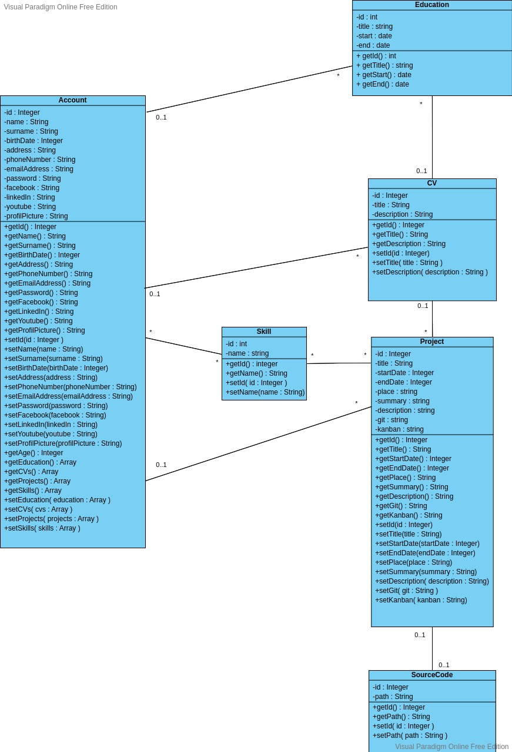

# Diagramme de cas d’utilisations :

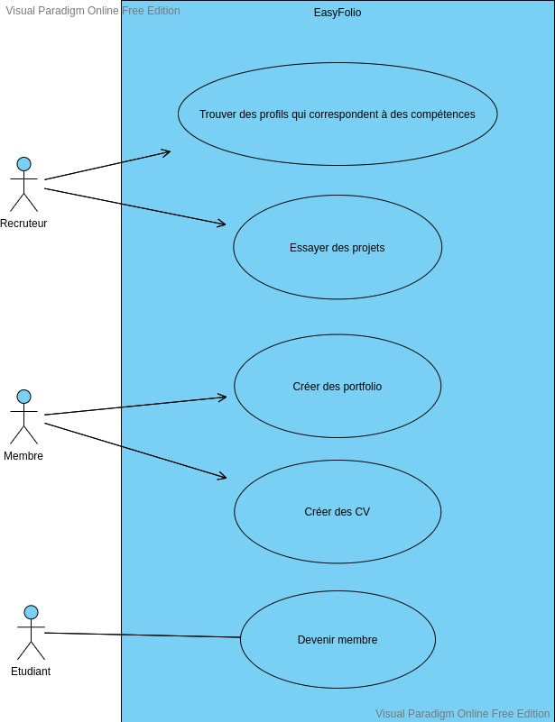

# Diagramme de séquence :

